" LES PETITS CANAILLOUS"

- Association loi 1901
  - 21 Traverse du Barri 06560 VALBONNE
  - tél : 04.93.95.83.73 email : contact@les-petits-canaillous.fr
  - site internet : http://www.les-petits-canaillous.fr/

DOSSIER D‘INSCRIPTION ANNÉE 2026/2027

Important
Seuls les dossiers complets seront acceptés à savoir : présent document complété et signé et fourniture de la totalité des pièces complémentaires demandées.
Vous trouverez le récapitulatif des documents à fournir en annexe du présent document.
L’admission de l’enfant ne deviendra définitive qu’après validation du dossier par la direction.

Enfants(s) concerné(s) :
NOM : Prénom : Sexe :
Date de naissance ou date présumée d’accouchement (rayer la mention inutile) :
Date d’entrée souhaitée dans la structure :

NOM : Prénom : Sexe :
Date de naissance ou date présumée d’accouchement (rayer la mention inutile) :
Date d’entrée souhaitée dans la structure :

Responsable 1 de l’enfant
NOM et Prénom :
Adresse :
Tel. domicile : Tel. mobile : Tel. professionnel :
Adresse Email :
Profession :

Responsable 2 de l’enfant
NOM et Prénom :
Adresse :
Tel. domicile : Tel. mobile : Tel. professionnel :
Adresse Email :
Profession :

Renseignements familiaux
Situation familiale (mariés, pacsés, divorcés, séparés, parent isolé…) :
Nom du titulaire de l’autorité parentale si non conjointe (justificatif à fournir) :
Nombre d’enfants à charge :

Caisse d’Allocations Familiales
Nom du titulaire du dossier :
Numéro d’allocataire :
Autre organisme à préciser (si non affilié CAF) :
Nom du titulaire du dossier :
Numéro d’allocataire :

Planning de l’accueil
(Précisez vos heures de départ et d’arrivée)
 | Lundi | Mardi | Mercredi | Jeudi | Vendredi
Matin + repas
8H – 14h
Journée complète
8H – 18H15
À noter
Les places ponctuellement vacantes pourront vous être attribuées de façon occasionnelle sur demande des familles auprès de la directrice.

Facturation
Les frais de garde sont facturés en fonction des heures contractualisées, toute heure supplémentaire entamée est facturée par ½ h supplémentaire.
Quatre modes de règlement sont proposées aux familles : chèque, espèces, virement, CESU.
Facturation à établir au nom (rayer la mention inutile) : du père de la mère
Un préavis (1 mois) est demandé pour toute rupture de contrat.

Assurance
Nom de l’organisme d’assurance :
Adresse :
N° de Police :

FICHE SANITAIRE

Nom du médecin traitant :
Adresse :
Tel :

Vaccinations :
En 2018, les vaccinations contre la diphtérie, le tétanos, la poliomyélite, la coqueluche, l’Haemophilus influenzae b, l’hépatite B, le méningocoque C, le pneumocoque, la rougeole, les oreillons et la rubéole sont obligatoires avant l’âge de 2 ans. Ainsi que depuis 2025 le méningocoque B.
La mise à jour des vaccinations déterminera le maintien en crèche. Si le calendrier vaccinal n’est pas respecté, un délai de 3 mois sera accordé aux familles et l’enfant sera exclu.

Quelles sont les maladies déjà contractées par l’enfant (rubéole, varicelle, angine, rhumatisme, scarlatine, coqueluche, otite, rougeole, oreillons, Pieds Mains Bouche, …) ?

L’enfant a-t-il des allergies connues (asthme, alimentaires, médicamenteuses, autres …) ?
Si oui lesquelles et à quoi :

L’enfant a-t-il des problèmes de santé particuliers ?
Si oui lesquels :

Est-il sous traitement médical ?
Si nécessaire Certificat médical :
Protocole médical :
P.A.I. :

L’enfant suit-il un régime alimentaire particulier ?
Si oui, précisez lequel :

Autre informations ou recommandations particulières (à préciser) :

Date : Signatures des parents

DÉCHARGES ET AUTORISATIONS
________________________________________________________________________
PROTOCOLES DE SANTE
Je soussigné(e)…………………………………….Responsable de l’enfant……………………………………….
Reconnais avoir pris connaissance des différents protocoles et autorise leur application en cas de nécessité.

DATE Signatures

___________________________________________________________________________
INTERVENTION EN CAS D’URGENCE
Je soussigné(e) …………………………………….Responsable de l’enfant……………………………………….
Autorise pompier, SAMU ou urgentiste à intervenir et à transporter mon enfant en cas d’urgence au centre hospitalier le plus proche.

DATE Lu et approuvé, Signatures

___________________________________________________________________________
AUTORISATION DE SORTIES
Je soussigné(e) …………………………………….Responsable de l’enfant……………………………………….
Déclare par la présente, autorise mon enfant à participer aux sorties organisées par le personnel de la structure multi accueil LES PETITS CANAILLOUS.

DATE Signatures

___________________________________________________________________________
RÈGLEMENT DE FONCTIONNEMENT
Je soussigné(e) …………………………………….Responsable de l’enfant……………………………………….
Déclare avoir lu et approuvé le règlement de fonctionnement validé le 1^{ier} septembre 2022.

DATE Signatures

_______________________________________________________________________
STATUTS DE L’ASSOCIATION
Je soussigné(e) …………………………………….Responsable de l’enfant……………………………………….
Atteste par la présente avoir pris connaissance des statuts de l’Association « LES PETITS CANAILLOUS » composés de 6 pages et les accepter.

DATE Signatures

___________________________________________________________________________
CONTRAT D’ENGAGEMENT REPUBLICAIN
Je soussigné(e) …………………………………….Responsable de l’enfant……………………………………….
Déclare avoir lu et approuvé le contrat d’engagement républicain.

DATE Signatures

___________________________________________________________________________
MAQUILLAGE
Je soussigné(e) …………………………………….Responsable de l’enfant………………………………………. autorise l’équipe éducative de l’Association « LES PETITS CANAILLOUS» à maquiller mon enfant dans le cadre d’activités ou de festivités avec le maquillage hypoallergénique dont la structure dispose.

DATE Signatures

___________________________________________________________________________
DOSSIER D'ALLOCATAIRE C.A.F.
Je soussigné(e) …………………………………….Responsable de l’enfant……………………………………….
Autorise par la présente LES PETITS CANAILLOUS à consulter notre dossier d’allocataire, via le service PORTAIL PARTENAIRE.
Nom du titulaire du dossier : ………………………………………… N° d’allocataire : ……..…………………..

DATE Signatures
_____________________________________________________________________
BIJOUX et VÊTEMENTS
LES PETITS CANAILLOUS déclinent toutes responsabilités en cas de perte de bijoux et de dommage sur des vêtements des enfants. Nous vous remercions par conséquent de ne pas leur laisser d’objets de valeur sur eux, et de les habiller avec des vêtements adéquats.

DATE Signatures

___________________________________________________________________________
LE DROIT À L'IMAGE
Le droit à l'image est la prérogative reconnue à toute personne de s'opposer, à certaines conditions, à ce que des tiers reproduisent et diffusent son image.
L'obtention d'une autorisation expresse est la règle. Elle doit être suffisamment précise quant aux modalités de diffusion. Son absence engage la responsabilité de celui qui reproduit et diffuse l'image sans autorisation.

Afin que la prise et la diffusion des photographies de vos enfants au sein de notre établissement et sur notre site Internet entrent dans le cadre du respect des règles relatives au droit à l'image, nous demandons aux deux parents, à défaut aux deux responsables légaux de notifier leur accord par écrit.

Je soussigné, ………………………………………….
Je soussignée, ………………………………………….
Responsables de l’enfant………………………………...
Autorisons par la présente, l'association LES PETITS CANAILLOUS à photographier notre enfant et à diffuser son image au sein de de la structure et sur son site Internet.

Nous nous engageons à ne demander aucun dédommagement pour les photos et leur diffusion.

En contrepartie, LES PETITS CANAILLOUS affirment respecter la charte de l'association loi 1901 à but non lucratif et ne dégager aucun bénéfice de ces productions. La vision des photographies sur le site servira essentiellement à informer sur la vie de LES PETITS CANAILLOUS. Elle sera réservée aux adhérents de LES PETITS CANAILLOUS et ne sera accessible que par l'usage d'un code.

Lu et approuvé, Signatures Date

_________________________________________________________________________
RECAP COORDONEES

RESPONSABLE 1 de l’enfant
NOM et Prénom :
Adresse :
Tel. domicile : Tel. mobile : Tel. professionnel :

RESPONSABLE 2 de l’enfant
NOM et Prénom :
Adresse :
Tel. domicile : Tel. mobile : Tel. professionnel :

personnes autorisees a venir chercher l’enfant

NOM et Prénom :

Lien avec l’enfant :

Tel. domicile : Tel. mobile :

NOM et Prénom :

Lien avec l’enfant :

Tel. domicile : Tel. mobile :

NOM et Prénom :

Lien avec l’enfant :

Tel. domicile : Tel. mobile :

a prevenir en cas d’urgence si les parents ne sont pas joignables :
NOM et Prénom :

Lien avec l’enfant :

Tel. domicile : Tel. mobile :

RAPPEL SUR LES CONDITIONS D’ACCUEIL DES ENFANTS MALADES

L’ACCUEIL :
Parce que nous sommes conscientes des difficultés que l’éviction d’un enfant engendre dans l’organisation professionnelle des parents, nous acceptons d’accueillir les enfants légèrement affaiblis.
A cela nous posons 2 conditions :
- L’enfant doit pouvoir supporter la vie en collectivité.
- Si pendant 1 journée complète, l’enfant gémit avec ou sans fièvre, avec ou sans symptômes associés, il est recommandé d’avoir systématiquement un avis médical.
Il sera à nouveau accueilli au sein de la structure avec une ordonnance de non contagiosité ou une ordonnance compatible à la vie en collectivité.
L’EVICTION :
- Evictions obligatoire pour les maladies suivantes :
*rougeole *oreillons *coqueluche *hépatite A *scarlatine *angine à streptocoque A
*impétigo *gastro-entérites aigües * tuberculose *infections invasives à méningocoque
Pour ces maladies, le retour dans la structure ne pourra se faire qu’avec un certificat d’aptitude à la vie en collectivité et/ ou de non contagiosité.
- En dehors des maladies précitées, nous accueillons votre enfant même s’il a eu de la fièvre durant la nuit ou au matin ou lorsqu’il est sous traitement médical.
Cependant, nous faisons appel à votre civisme en vous demandant d’éviter d’amener votre enfant en collectivité lorsqu’il présente une maladie très contagieuse (pied main bouche, gastro entérite, bronchiolite, conjonctivite, herpes…).
Cela permet de préserver les autres enfants ainsi que l’équipe de professionnelles.

- Les professionnelles pourront être amenées à vous demander de venir chercher votre enfant en cours de journée si :
- il ne parvient plus à supporter la collectivité
- il semble présenter des symptômes contagieux
- il est porteur de poux (éviction 24h)

L’ADMINISTRATION DE MEDICAMENTS :

Parce que nous ne sommes pas du personnel médical et afin d’éviter tout risque, la PMI recommande aux familles de demander aux médecins des prescriptions en deux prises (matin et soir).
Cependant, elle nous autorise à administrer des médicaments sous ordonnance à plusieurs conditions :
-L’autorisation d’administration de la prescription médicale doit être signée
-L’ordonnance doit être au nom de l’enfant. La durée du traitement ainsi que le poids de l’enfant doivent y figurer.
-La toute première prise doit avoir été donnée par le parent. Si cette dernière a lieu dans la structure, le parent doit rester 1h.
-Les flacons doivent être neufs (demander une double ordonnance au médecin)
-Pour un médicament générique : le nom du médicament correspondant doit être écrit sur la boite ainsi que la posologie du générique

Fait à …………………………………………………, le …………………………………………

Signature des représentants légaux,
« Lu et approuvé »

PROTOCOLES D’ACTIONS ET CONDUITES A TENIR

Je soussigné(s)……………………………………………………………………. dont l’enfant …………………………………………………………… est accueilli(e) dans le Multi-Accueil « LES PETITS CANAILLOUS»

- Atteste(nt) avoir pris connaissance des protocoles définis par le médecin référent de la structure et applicables à l’enfant.

- Autorise(nt) la Direction du dit Multi-Accueil associatif à prendre toutes les mesures d'urgence nécessitées par l’état de l’enfant.

- L’ enfant ne présente pas d’allergie ni d’intolérance à un des médicaments prévus dans les protocoles

- L’ enfant présente une allergie ou intolérance au médicament* suivant :

*Dans ce cas un certificat documenté du médecin traitant doit impérativement être remis.

Fait à …………………………………………………, le …………………………………………

Signature des représentants légaux,
« Lu et approuvé »

UTILISATION GOOGLE PHOTOS

Afin, de vous distribuer les photos de votre enfant prises tout au long de l’année, nous vous proposons de vous les envoyer de manière sécurisée avec Google photos en utilisant votre adresse mail. Merci de donner votre accord si vous êtes intéressés.

Je soussigné, ………………………………………….
Je soussignée, ………………………………………….
Responsable de l’enfant………………………………...
Autorisons par la présente, l'association LES PETITS CANAILLOUS à utiliser Google photos pour nous faire parvenir les photos.
Nous nous engageons également à ne pas diffuser les photos de groupe récupérées et distribuées par la structure si d’autres enfants y apparaissent.
Nous nous engageons à ne demander aucun dédommagement pour les photos et leur diffusion.

Mail : …………………………………………………………………………………..

Lu et approuvé,

Signatures Date

trousseau

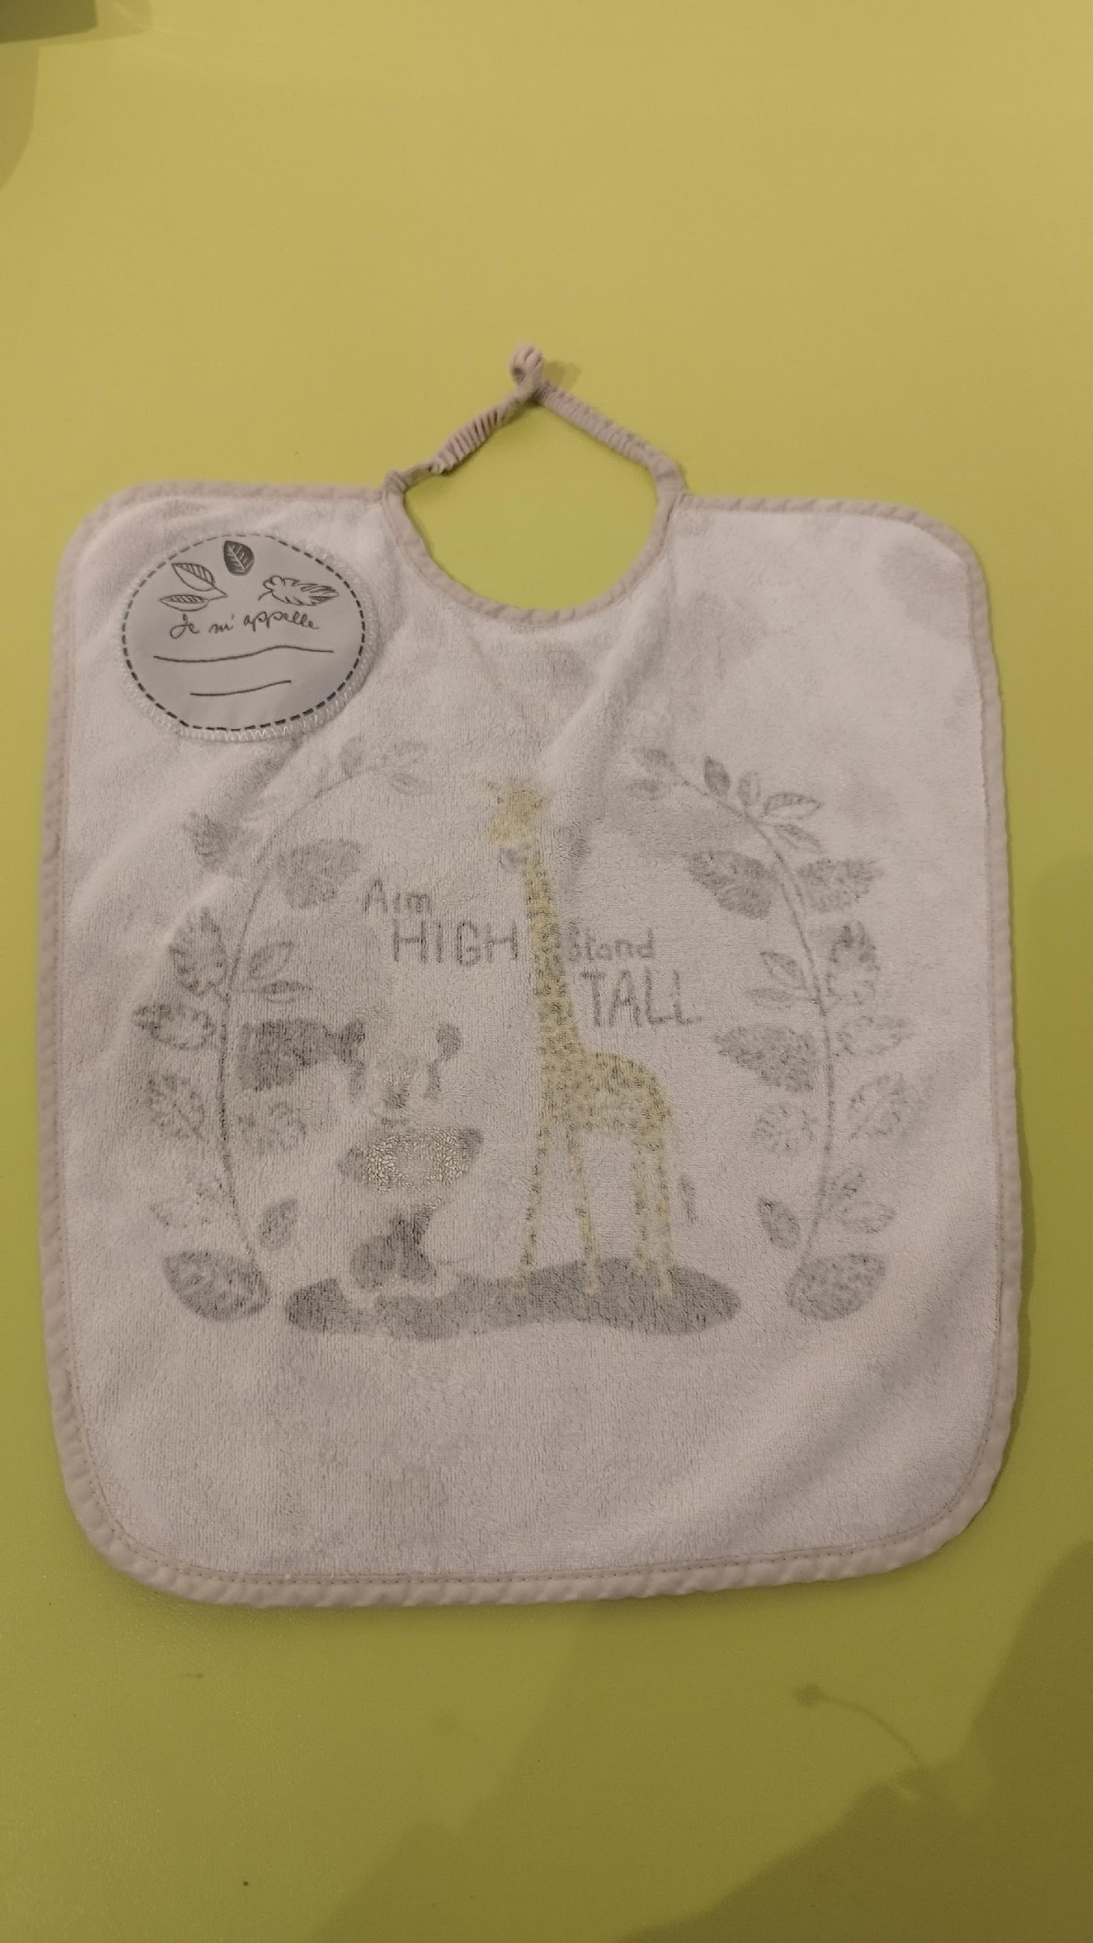
POUR L’ANNEE

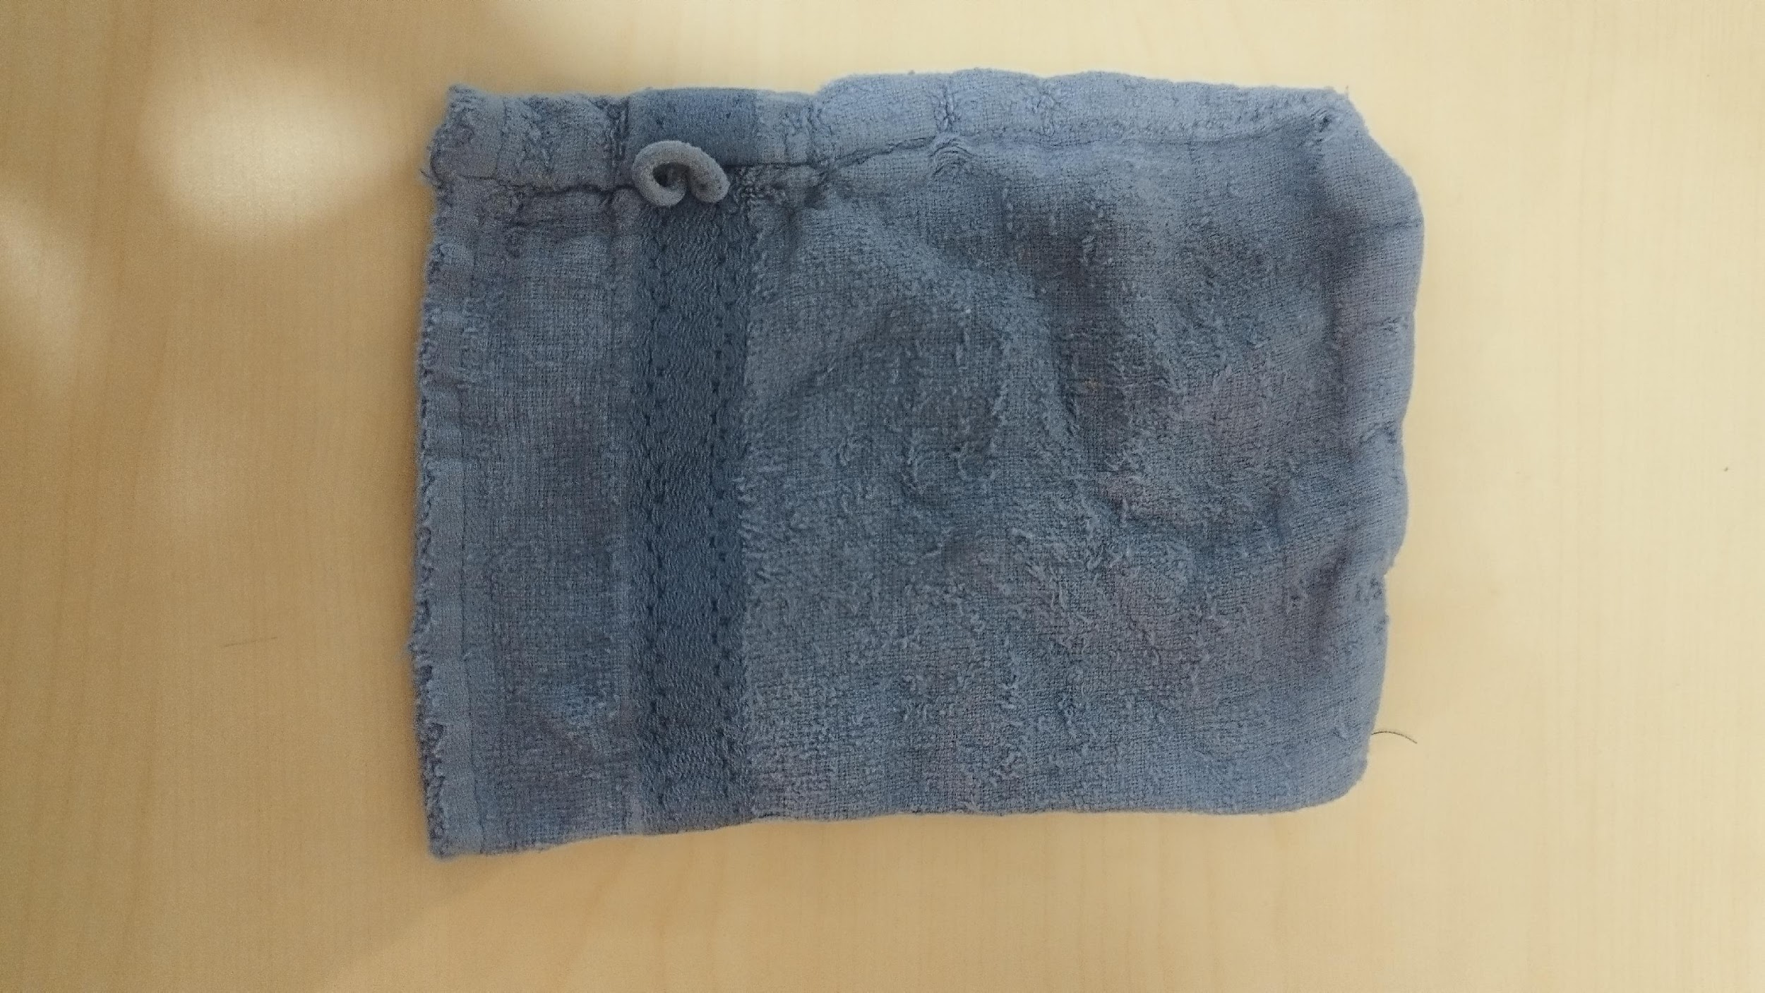
- 2 bavoirs à élastique non plastifiés
- 2 gants de toilettes
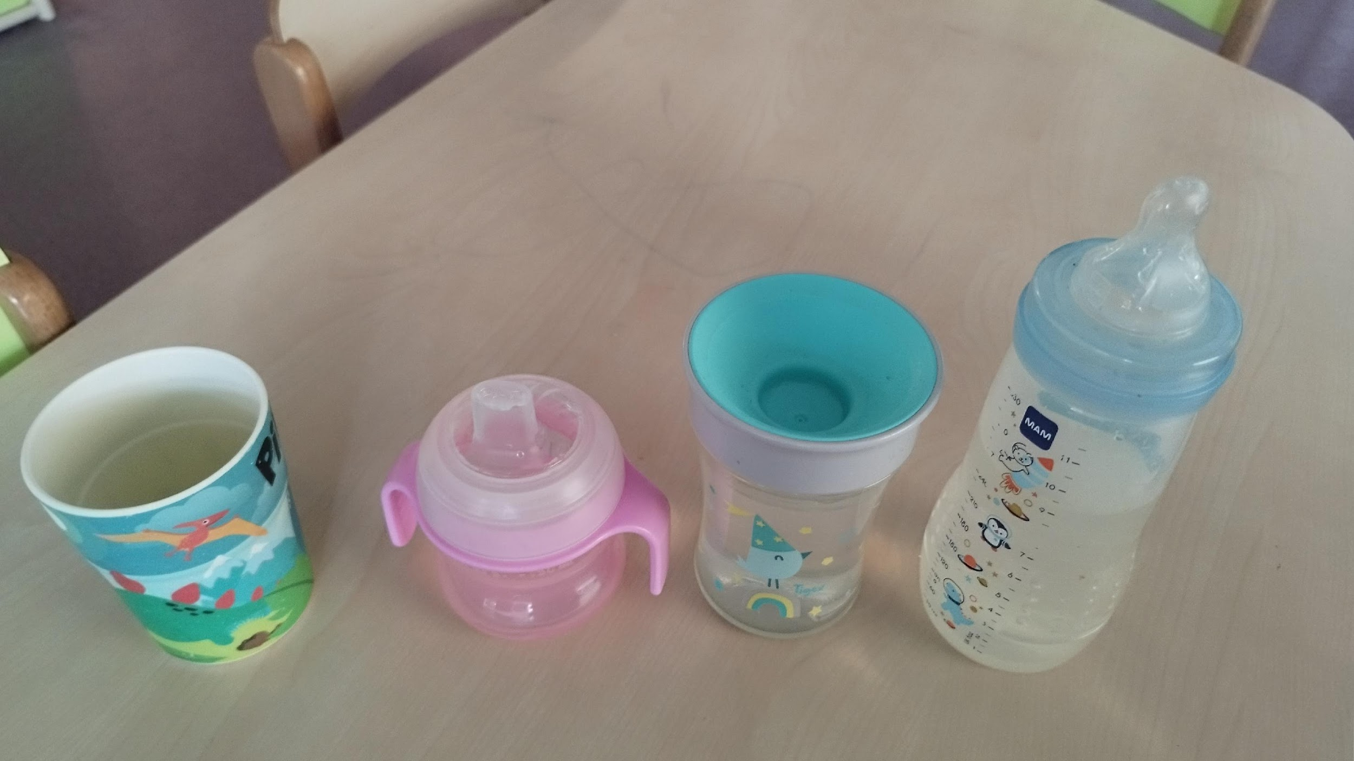
- 1 biberon complet (si possible en verre ou en inox) ou une tasse inversable pour les enfants qui ne boivent pas encore au verre ou un gobelet (si possible en inox)
- 2 tétines marquées au nom de l’enfant si l’enfant en utilise une habituellement
- 2 doudous marqués au nom de l’enfant si l’enfant en utilise une habituellement (SI POSSIBLE)
L’ENSEMBLE DE CE MATERIEL RESTE A LA CRECHE.

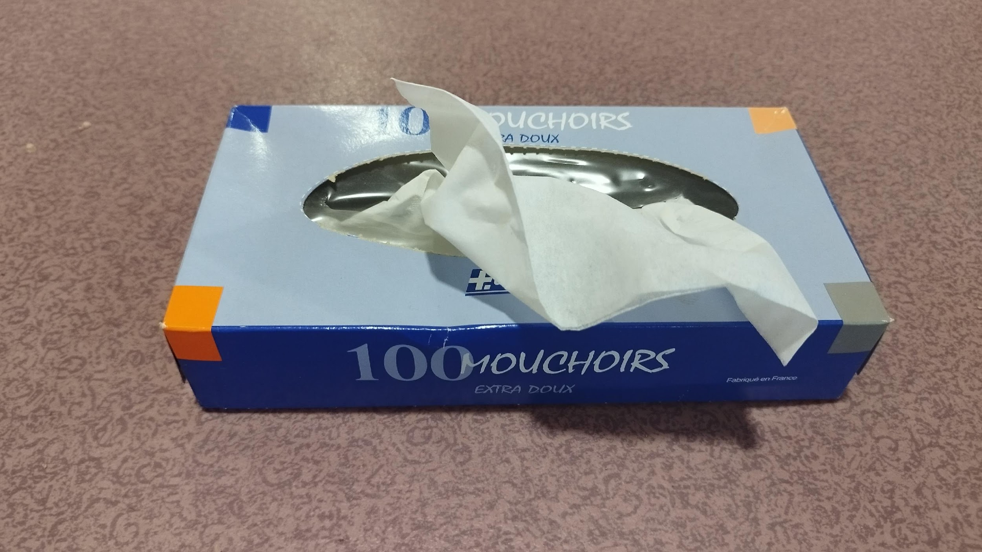
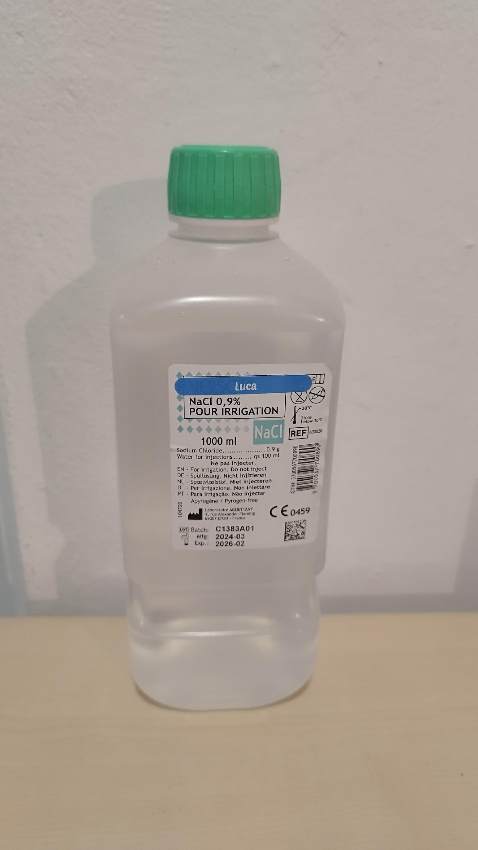
CHAQUE TRIMESTRE

- 3 boîtes à mouchoirs
- 2 flacons d’1 litre de sérum physiologique
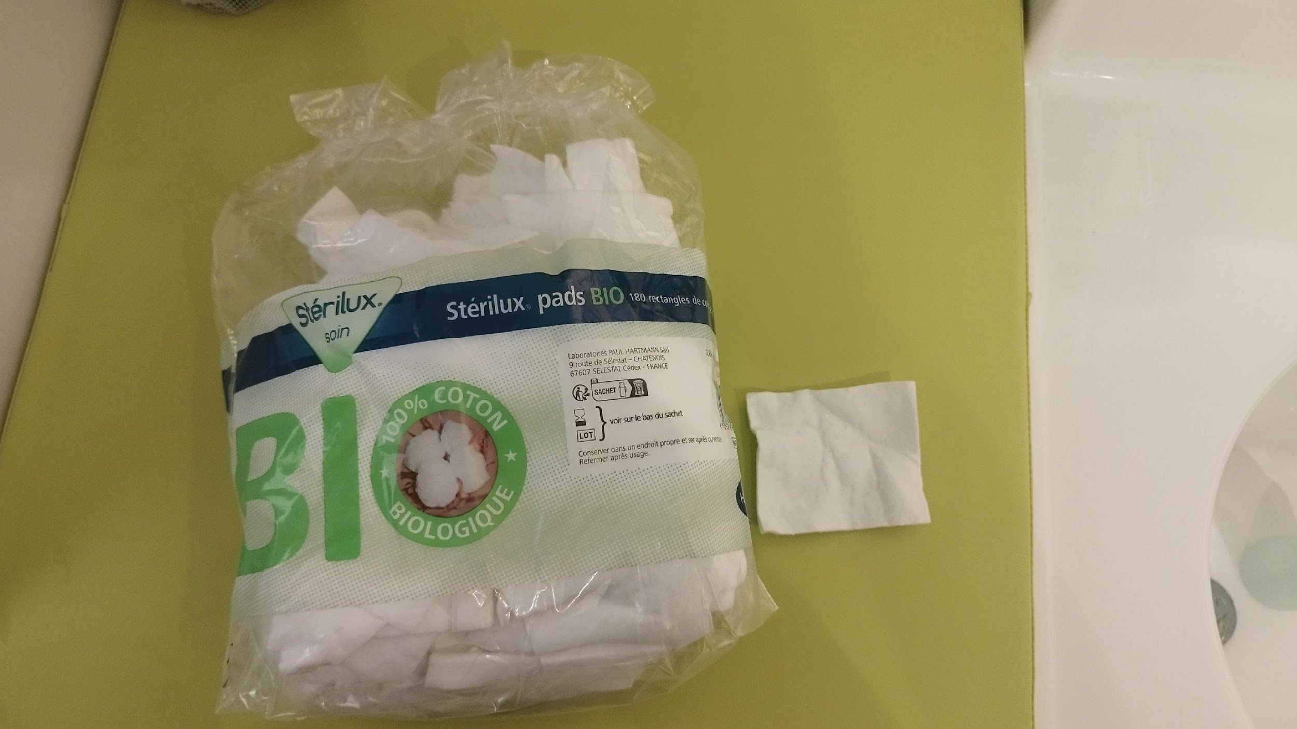
- 3 paquets de cotons carrés
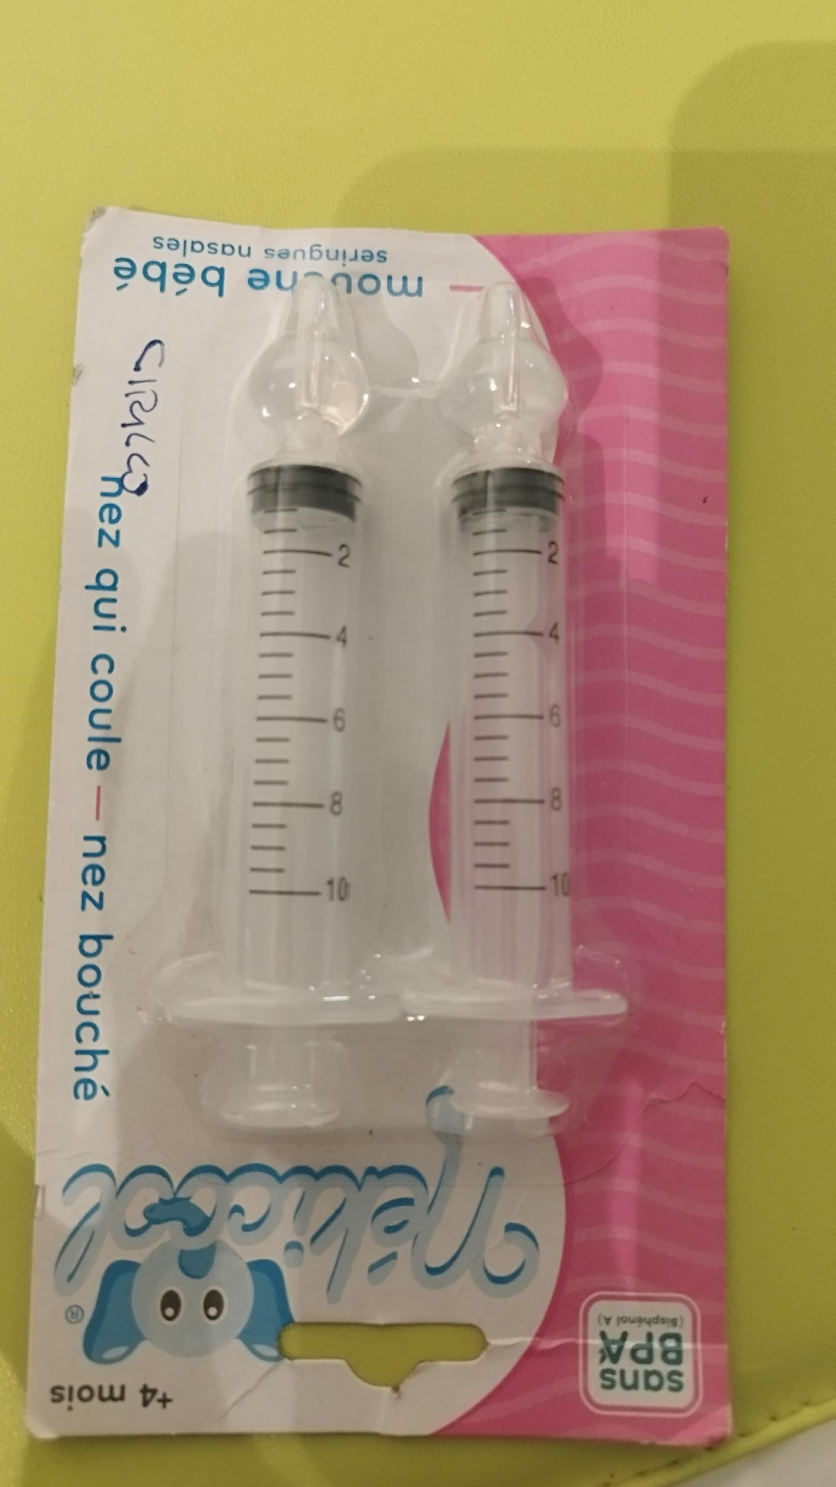
- 1 paquet de couches d'eau
- 1 seringue nasale réutilisable
L’EQUIPE PREVIENT LES FAMILLES AU FUR ET A MESURE DES BESOINS DE RENOUVELLEMENT DU STOCK.

CHAQUE JOUR

- Change complet (2 si besoin) marqué au nom de l’enfant à laisser dans le casier ;
- Une veste polaire permettant aux enfants de jouer dans le jardin sans être encombré par leur manteau ;
- Le « doudou » et « la tétine » marqués au nom de l’enfant.

IL EST IMPORTANT POUR NOTRE ORGANISATION ET LE BIEN-ETRE DES ENFANTS DE FOURNIR L’ENSEMBLE DU MATERIEL DE LA LISTE, DE MARQUER LE NOM DE VOTRE ENFANT COMME DEMANDE, DE RESPECTER LES LIEUX
DE RANGEMENT ET DE MISE A DISPOSITION.

ANNEXE

DOCUMENTS À FOURNIR

- Dossier d’inscription complété (11 pages)
- Avis d’Imposition N-2 pour les familles non affiliées à la CAF uniquement
- Assurance responsabilité civile établie au nom de l’enfant (celui-ci doit figurer obligatoirement sur l’attestation)
- Photocopie du livret de famille des 2 parents et de l’enfant
- Certificat d’aptitude à la vie en collectivité délivré par le pédiatre ou médecin traitant de moins de 2 mois
- Photocopie des pages vaccinations obligatoires
- Photocopie de la décision du tribunal en cas d’autorité parentale non conjointe et/ou, si besoin, de répartition du droit de garde et d’hébergement
- Tableau des introductions alimentaires complété (à fournir uniquement pour les enfants de moins de 1 an)
- Adhésion à l’association (à l’ordre de LES PETITS CANAILLOUS) : 40 € par famille
- Une photo de votre enfant sur papier normal

